PROYECTO DE TRABAJO DE TESIS.

FECHA: 16 de abril de 2018

I Datos Generales.

  - Datos del Alumno.
Nombre: Ricardo Bermúdez Bermúdez
Matrícula: 200927847
Carrera: Licenciatura en Ciencias de la Computación
Dirección: Av San Claudio 14, Cd Universitaria, Cdad. Universitaria, 72592 Puebla, Pue.
Teléfono Particular: 2222206339
Correo: ricardob.sistemas@gmail.com

  - Titulo del Proyecto de Tesis.
Desarrollo e implementación de un lenguaje de transformación y proyección de estructuras XML.

  - Institución de Realización.

Nombre: Benemérita Universidad Autónoma de Puebla
Departamento: Facultad de Ciencias de la Computación
Dirección Av San Claudio 14, Cd Universitaria, Cdad. Universitaria, 72592 Puebla, Pue.:
Teléfono: 01 (222) 2 229 56 72

  - Beca de Tesis.
Institución que otorga la Beca: (No aplica)
Tipo de Beca:
Vigencia:

  - Proyecto de Origen.
Institución: (No aplica)
Nombre del Proyecto:
Responsable del Proyecto:
Fuente de Financiamiento:

  - Datos del Asesor 1.
Nombre: Carlos Mauricio Ramírez Espitia
Dirección: Av. Del Bosque 6193 Col. Patrimonio. C.P. 72450
Tel. 01 (222) 2 64 36 01
Institución: Benemérita Universidad Autónoma de Puebla
Depto. Adscripción: Facultad de Ciencias de la Computación
Teléfono: 01 (222) 2 229 56 72
Grado Académico: Licenciatura

  - Datos del Asesor 2.
Nombre: (No aplica)
Dirección:
Tel. Part. :
Institución:
Depto. Adscripción Teléfono:
Grado Académico:
Justificación:

II Descripción del Proyecto.

  - Resumen.

Nuestra época queda marcada por la constante necesidad de integración de sistemas de toda índole dentro del marco del desarrollo socioeconómico, que en la fase ulterior de su desarrollo esta necesidad se expresa en la integración de diversos sistemas informáticos que en conjunto forman una gran red de sistemas de cómputo distribuido donde cada aplicación, cada sistema informático, cada componente que forma está red de sistemas utiliza distintas estructuras de datos, programados en distintos lenguajes y se ejecutan en las más diversas plataformas de hardware y software.

El lenguaje XML es hoy día uno de los estándares más utilizados como norma para estructurar y codificar datos que se envían entre distintos sistemas informáticos, es el común denominador de la representación de datos en la Capa de Aplicación respecto al Modelo OSI. En este contexto, el lenguaje de etiquetas XML cobra gran relevancia en la necesidad de la construcción de sistemas de arquitectura distribuida que se orienta específicamente hacia los servicios web; es y será por mucho tiempo la base de intercambio de datos entre distintos sistemas informáticos, de importancia equivalente a la norma de diseño de Bases Datos Entidad Relación surgida en la necesidad que se dio de representar sistemáticamente los registros de un sistema [3]. Sin embargo, el uso de las estructuras de datos muy difícilmente se normalizara, pues esta se adecua siempre a las particularidades del campo de aplicación de determinado sistema, y cuando este determinado sistema se integra con otros entonces surge otro problema: transformar una estructura de datos de un formato a otro. El Consorcio del World Wide Web (W3C por sus siglas en inglés) vio en esta problemática la necesidad de crear y estandarizar un lenguaje que describa como es la transformación de una estructura de datos en otra y surge entonces XSLT (Extensible Stylesheet Language Transformations) y XPATH.

Como se ha visto, el tema de integración de sistemas es muy amplio, variados modelos de integración han surgido como arquitecturas de integración por ejemplo REST, SOAP, RMI, CORBA, etc, así como lenguajes de codificación y estructuración de datos como HTML, XML, JSON, SOAP Envelope, etc. En este estudio nos enfocaremos al desarrollo de una herramienta facilite la fase de abstracción y transformación de datos contenidos en un XML de un formato a otro; simplificar la expresión de las operaciones necesarias, reducir el número de ellas para crear una estructura de datos análoga y útil a las particularidades de cada operación requerida por un sistema determinado es la meta buscada y clave del desarrollo de este proyecto. Visto desde el contexto de XSLT, se busca realizar un prototipo de lenguaje que disminuya la necesidad de operadores de control y repetición aprovechando que su uso se dará junto a otros lenguajes de programación y con ello a futuro proponer una mejora a esta norma de transformación.

Para poner a prueba las capacidades del marco de trabajo que se pretende desarrollar, se mostrará su implementación en la integración de un Servicio Web con un sistema de servicios turísticos llamado Travelnet, además de apoyarnos en los estándares SOAP y WSDL que nos facilitarán esta tarea.

  - Antecedentes del Proyecto.

A lo largo del tiempo muchos de los avances en el mundo tecnológico surgen de la demanda de mejorar en la comunicación. En los años 70 ya empezamos con la comunicación entre distintos ordenadores conectados en red mediante Sockets, también conocidos como conectores que permitían la comunicación bidireccional entre procesos lanzados por una misma máquina o distinta. Hacia los 80`s el problema radicaba en la invocación entre procesos remotos, donde un proceso puede ejecutar un procedimiento que pertenece al entorno de otro proceso, dando lugar a la creación de RPC (“remote procedure call”) mecanismo de comunicación a alto nivel entre computadoras vía red y el sistema software DCE (“Distributed Computing Environment”); basado en un modelo cliente/servidor. Los siguientes avances hacia los años 90´s con la implantación de los lenguajes orientados a objetos se centraron en la heterogeneidad del entorno ya que las redes que unen las distintas máquinas pueden usar diferentes tecnologías (Ethernet, ATM, FDDI, etc.),protocolos (TCP/IP, X.25,OSI,IPX/SPX, etc.), plataformas y lenguajes de programación; naciendo así CORBA que permite la invocación de métodos de objetos remotos sin que importe el lenguaje en el que estén escritos el receptor y el emisor, ni las plataformas y redes de comunicación intermedias; como también son el caso de Java RMI,DCOM/COM+/ActiveX.

La comunicación entre distintas aplicaciones y ya no solo entre distintos ordenadores, ha sido desde principios de la presente centuria y finales de la anterior el enfoque de las diversas tesis doctorales y estudios de los cuales surgen normas y estándares que atacan las diversas problemáticas de comunicación entre programas informáticos que al día de hoy desembocan en la gran popularidad y uso que tienen los Servicios Web. Un Servicio Web es un conjunto de funciones, métodos o subrutinas que pueden ser ejecutados de forma remota a través de la web y que en conjunto se definen como una API Web.

Echando abstracción de la comunicación necesaria sobre HTTP para ejecutar estas subrutinas, en general su ejecución presenta la clásica forma:

y = f(x)
Donde

x simboliza los datos de entrada
y simboliza los datos de salida
f:X->Y simboliza la rutina o proceso a ejecutar

Sin embargo, por tratarse de un Servicio Web donde sus métodos son accedidos (consumidos) por otras aplicaciones (se crea una relación cliente-servidor), hay que señalar que los datos en x e y se encuentran codificados y estructurados de acuerdo a algún estándar general para el intercambio de datos y que además de ello por ser métodos que serán accedidos por diversas aplicaciones estos deberán generalizar e incluir en la respuesta y tantos datos como cada uno de sus clientes requiera, lo cual significará que la estructura resultante y llevará datos muchas veces innecesarios para determinados consumidores de los servicios web y que además solo en raras ocasiones y tendrá el formato que el consumidor necesita para continuar la ejecución de su sistema. Por lo general en estos casos la estructura resultante de ejecutar el método f perteneciente a algún Servicio Web tendrá que ser analizada y transformada en otra.

XML surge en el año de 1996 basado en el lenguaje GML (1966, IBM) como propuesta de codificación y estructuración de datos de intercambio entre sistemas primeramente bajo el concepto “human- and machine-readable” para después adaptarse al concepto de los Servicios Web como “machine to machine-readable”. Con esto se había logrado definir el lenguaje para el intercambio de datos que tomaría fuerza en los años siguientes por la sencillez de uso. Ahora hacía falta definir un modelo que resolviera el problema de transformación y procesamiento de estas estructuras y a partir de 1998 la W3C publica un conjunto de normas para resolver esta necesidad que son XSLT (1998, W3C), Xpath (1999, WC3) y XQUERY(2007,W3C) basados en diversos estándares de procesamiento de información como AWK (1977, Aho, Weinberger, y Kernighan) y URI (1994, Tim Berners-Lee, Documentos RFC 2396 y RFC 186 del IETF por mencionar los más importantes). En Xpath se define la función de direccionar o determinar un subconjunto de datos en el XML, en XSLT un lenguaje de para definir reglas de transformación sobre un XML y XQUERY un lenguaje para construir consultas de datos sobre un XML de forma equivalente a una consulta modelada en lenguaje SQL. Podemos decir que algunas de las operaciones definidas en estos lenguajes son “sobradas” por describir esta situación, pues el uso de un XML nunca se da a “solas” o puramente XML, su definición e implementación siempre ocurre junto a un lenguaje de programación con capacidades para utilizar estructuras de control y repetición sea cual sea la clase a la que pertenezca este lenguaje, siendo innecesario redefinirlas problema que ocurre con XSLT y XQUERY y pese a que hoy día Xpath es un estándar implementado en la gran mayoría de lenguajes de programación de alto nivel mediante bibliotecas de funciones o clases que además agregan al lenguaje en turno la capacidad de cargar dentro de su ejecución documentos XML esto no ocurre con XQUERY y XSLT, que no siempre están implementados en el lenguaje de programación a trabajar y en caso de tener disponibles sus operaciones estas se encuentran dentro de otros marcos de referencia implementados en paquetes de software y bibliotecas de funciones que en muchos casos son de costo, como en [E], [I] y [F].

De forma sencilla diremos que el proyecto busca crear un marco de trabajo para procesar un XML que salte los inconvenientes mencionados anteriormente de XSLT y XQUERY. Es decir, un lenguaje de procesamiento de un XML en el que no sea necesario definir estructuras de control y repetición para su funcionamiento ni utilice clausulas especiales que bien puedan ser sustituidas por una expresión Xpath (como en el caso de WHERE en XQUERY) y que deje entre ver las relaciones de la estructura inicial y la estructura final en la transformación.

  - Objetivos Generales y Específicos del Proyecto.

En general, el objetivo es desarrollar un prototipo de lenguaje de transformación de datos de una estructura de datos XML en otra, implementado junto a PHP y fundamentado en la recomendación de direccionamiento de elementos XML: XPATH, una manual sobre su definición y uso, que en su representación operacional y uso práctico permita separar en dos capas el procesamiento de una estructura XML; la selección/transformación de datos contenidos en un XML de las posteriores operaciones que a ellos se apliquen, además de buscar que su expresión ya codificada sea sencilla, corta y entendible en caso de necesitar un futuro mantenimiento.

En particular se buscara implementar el marco de referencia resultante en el contexto de un sistema que integra varios de servicios web y resolver los problemas factuales que ello conlleva. Por otro lado, por el tratamiento abstracto del problema esta solución se puede implementar en cualquier caso donde se necesite procesar la información de una estructura XML y transfomarla en una estructura de datos determinada y es en este caso que esperamos lo propuesto aquí sea base de posteriores desarrollos e investigaciones sobre este tema.

Los objetivos específicos que secuencialmente resolveremos se muestran en el listado siguiente:

- Investigar las normas y métodos de procesamiento de XML.
- Experimentar con sus respectivas implementaciones.
- Definir la sintaxis de la herramienta a utilizar.
- Desarrollar su implementación en PHP.
Probar sus capacidades en el desarrollo de un proyecto.

  - Metodología.

EL World Wide Web Consortium hace pública la metodología de desarrollo de marcos de referencia. Una serie de pasos que de forma general describiremos a continuación aseguran la calidad de la especificación. Este proceso permite la intervención de todos los usuarios de las tecnologías, con el objetivo de que puedan aportar su conocimiento y opiniones a la mejora de los marcos de referencia.

Tras la conclusión de este proceso, elaborado por especialistas en la materia, se obtienen unos estándares de calidad que buscan estar disponibles en todo el mundo. Así en el desarrollo de un estándar destacamos 4 momentos que definen la etapa de madurez de la nueva norma de trabajo:

- Borrador de trabajo. Es un documento publicado para su revisión por parte de la comunidad.

- Candidato a recomendación. En este estadio los miembros especialistas de la W3C consideran que el documento ha sido ampliamente revisado y satisface una serie de requisitos preestablecidos.

- Propuesta de recomendación. Una vez el documento ha demostrado ser implementable y estar maduro, se envía al Comité Asesor del World Wide Web Consortium buscando su aceptación.

- Recomendación de la W3C (estándar). Aquí el documento alcanza el estado de estándar o norma de trabajo, después de que el proceso seguido hasta aquí le haya garantizado un extenso apoyo de todos los actores involucrados, incluidos los miembros de la W3C y su director.

En el proceso de desarrollo pueden llegar a participar más de 400 instituciones entre ellas educativas, privadas, gubernamentales, etc., que se encuentran asociadas a la W3C. Cabe mencionar que pese a esta síntesis sobre la metodología de normalización de procesos de la W3C, que tiene base en la argumentación rigurosa, objetiva y racional, es decir en la base de la metodología de la ciencia, el desarrollo de una recomendación es un proceso costoso en tiempo y dinero. Debido a ello no es posible esperar que se publiquen estándares en pequeños periodos de tiempo para cualquier aspecto de la tecnología. Todo paso del proceso es sometido a consenso, lo cual lleva a retrasos mientras más instituciones y actores participan y cuantos más intereses motivan el desarrollo de una norma.

  - Cronograma de Actividades.

Se seguirán las siguientes actividades:

- Investigación de las normas de transformación
- Diseño de la norma de transformación
- Desarrollo de la norma de transformación.
- Implementación de la norma de transformación.

  - Infraestructura.

Durante el desarrollo del proyecto se contó con el siguiente equipo:

- 3 computadoras con openSUSE 13.2 instalado
- 1 computadora con Windows 7
- 1 copia original el sistema XMLSpy proporcionada por la empresa Travelnet.
Además del apoyo de dos empresas Travelnet S.A. de C.V. y Jumbo Tourister System Inc.

  - Estado del Campo o del Arte.

El resultado de este proyecto será un marco de trabajo sobre las transformaciones de datos basado en XPATH y en este contexto analizaremos 2 normas de la W3C por separado que se orientan hacia el procesamiento (consulta y transformación) de un documento XML: XQUERY y XSLT. La definición completa de estos lenguajes es muy extensa y su especificación está formada por varios documentos basados en normas y estándares de la W3C, IEEE, ISO, IETF, ACM, ANSI, entre otras instituciones encargadas de normar el desarrollo de sistemas y comunicaciones a través de la World Wide Web.

De forma general es esta la ventaja principal y signo de robustez y seguridad de estos marcos de referencia; son estándares, en su condición de lenguajes formales, las estructuras lexicográficas, sintácticas y semánticas que los conforman corresponden al trabajo de décadas de ciencia e ingeniería aplicada al desarrollo de normas de trabajo y estándares internacionales. Por todo ello, el correspondiente trabajo al respecto y nuevas propuestas de normas de trabajo o modelos de procesamiento de un XML debe tener fundamento en estas recomendaciones. En este contexto esperamos el desarrollo de este proyecto sea un indicador de mejoras a estos marcos de trabajo.

Debido a lo anterior en esta sección sólo se comentarán las características más destacadas con el fin de cubrir los siguientes rubros:

- Funciones del sistema similar analizado.
- Ventajas del sistema similar analizado.
- Desventajas del sistema similar analizado.
- Requisitos no funcionales del sistema similar analizado.
  - Usabilidad
  - Robustez
  - Seguridad
Se eligió el software XMLSpy de Altova, para evaluar expresiones XQUERY, mientras que el servicio en línea de XPATH TESTER disponible en [J] y la implementación hecha en PHP del evaluador de expresiones XSLT [K] ayudaron en la ocasión haciendo las veces de evaluadores de expresiones XPATH y XSLT respectivamente. Se realizaron algunos experimentos en estas herramientas, hacemos hincapié en que funcionaron como evaluadores mientras que el enfoque de interés a la investigación son las estructuras sintácticas y semánticas de los lenguajes antes mencionados y no las implementaciones realizadas. Por el espacio reservado a este documento no nos es posible mostrarlos por completo. Sin embargo, los experimentos realizados nos han servido para formular los comentarios siguientes, en caso de ser requeridos se podrán solicitar al correo de los desarrolladores participantes de este proyecto.

XQUERY

Se define como un lenguaje de consulta de datos a un sistema de datos XML, versátil e inteligible. Construye un marco de trabajo: FLWOR (acrónimo de los términos anglosajones "For, Let, Where, Order by, Return") que sirve para expresar consultas a un XML, mostramos el siguiente ejemplo acerca de su funcionalidad.
Figura 1

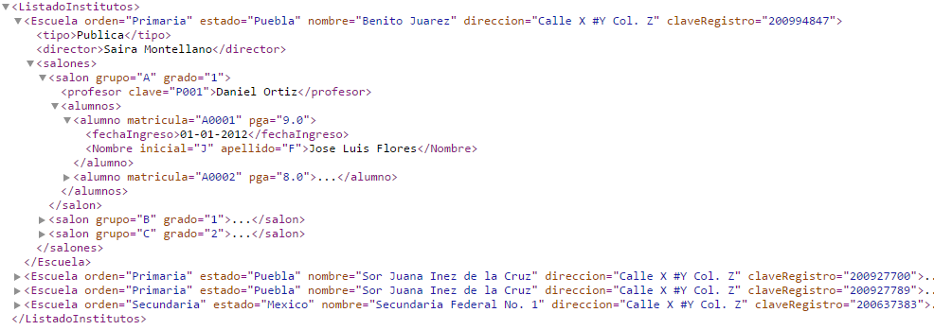

Ejemplo 1: Supongamos que en una estructura XML llamada <ListadoInstitutos> se guardan los registros de todas las escuelas de México, la Figura (1) muestra la estructura de los registros XML con los datos de las escuelas y someramente el contenido de la misma, de la cual solo necesitamos consultar los registros de las escuelas públicas que pertenecen al estado de Puebla con los siguientes datos: nombre de la escuela, grado y su clave de registro, nombre, promedio y matricula de sus alumnos inscritos (los datos necesitados se señalan con rojo en la Figura (1)) y los registros resultantes de la consulta deben representarse con la estructura del esquema XSD de la Figura (2):

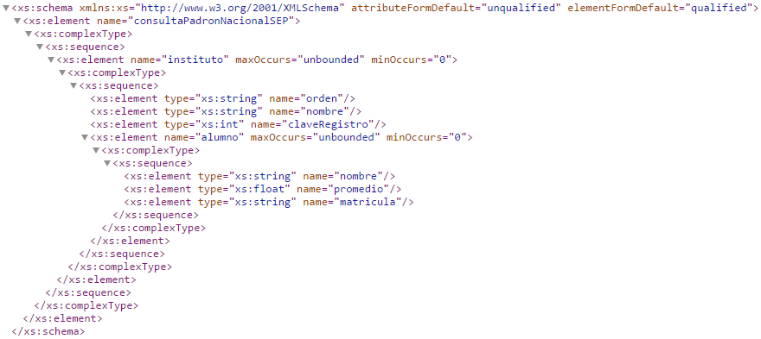
Figura 2

Un breve análisis de la estructura descrita en la Figura (2) aclarará la estructura de los registros resultantes: el nodo <consultaPadronNacionalSEP> será el nodo raíz de la estructura XML, mientras que por cada escuela que coincida con la consulta deberá agregarse un nodo hijo del tipo <instituto> a la raíz, que a su vez deberá contener los como nodos hijo a las etiquetas <nombre>, <orden>, <claveRegistro> con sus correspondientes datos y una etiqueta <alumno> por cada alumno registrado en la escuela con sus datos solicitados. Así la expresión XQUERY que se aproxima a lo solicitado es la siguiente:
Figura 3
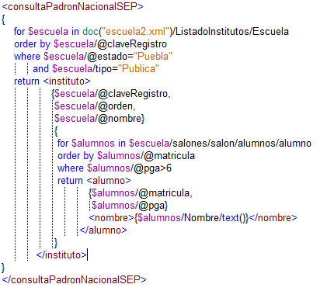

Y el resultado de evaluarla es el que se muestra a continuación:
Figura 4

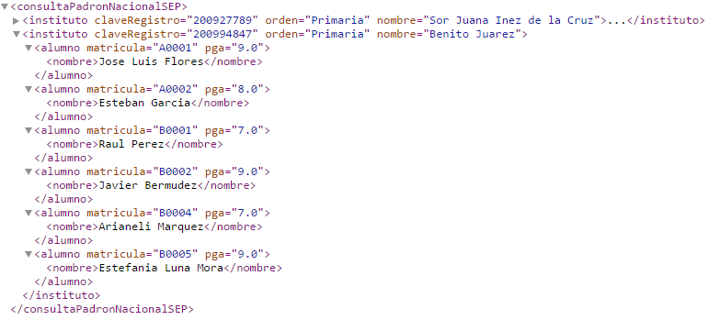

Como hemos visto en el ejemplo, junto a la estructura FLOWR, se agregan una serie de operadores aritméticos, booleanos, funciones para el manejo de cadenas de texto y de búsqueda de valores específicos [H]. Cimienta su funcionamiento en el direccionamiento XPATH con capacidades para realizar “sub consultas” a través de la definición recursiva de expresiones FLOWR y la declaración de funciones con subrutinas de procesamiento.

A diferencia de la norma XSLT las expresiones XQUERY no utilizan etiquetas con prefijos (nombres de espacio XML) para definir las palabras reservadas. Un tutorial sobre el uso de este lenguaje se encuentra en [B] y los documentos que tratan detalladamente la norma en [7].

- Una de las ventajas de XQUERY es su autonomía, su definición es independiente de cualquier implementación que se haga en cualquier lenguaje de programación y es una recomendación de la W3C, utiliza un lenguaje “intuitivo” para quienes ya han manejado una sintaxis SQL y es capaz de evaluar las expresiones regulares XPATH. A pesar de que dentro de las expresiones XPATH se pueden utilizar operadores booleanos, de comparación y filtrar así resultados, la cláusula WHERE de XQUERY permite separar de la expresión de direccionamiento los filtros realizados.

- Una de las desventajas del uso de XQUERY es que si bien, es cierto que su sintaxis es bastante similar a la de cualquier lenguaje SQL, en el manejo de la selección de datos de salida: la combinación de instrucciones FLOWR junto a la definición de la estructura de salida dificulta el seguimiento e intelección de la estructura resultante. Entre mayor profundidad tienen la estructura inicial y la estructura final este problema es más notorio. Y salvo algunas excepciones como el software XMLSpy, este lenguaje de consulta será implementado junto a otro lenguaje de programación donde muchos programadores eligen utilizar las sentencias de control y repetición propias del lenguaje para procesar los datos dentro del XML que utilizar este lenguaje de consultas. Al utilizar XQUERY en la implementación hecha en XMLSpy, el equipo de desarrollo notó que no es posible redefinir el atributo contenido en una etiqueta de una estructura inicial como etiqueta de la estructura resultante (véase solución al Ejemplo 1 en la Figura (4)), lo cual es sinónimo de que habrá estructuras finales en las que no es posible proyectar los datos iniciales (el mismo problema se resolvió con XSLT como se verá más adelante y se llegó a una solución satisfactoria –véase la Figura (6)-).

- Dentro de los requisitos no funcionales del sistema nos encontramos con lo siguiente, su uso requiere de una implementación de las normas DOM, XPATH y XML sobre de la plataforma de trabajo, además de contemplar los siguientes puntos propuestos por la W3C como requerimientos de la norma XQUERY (un listado completo de los requisitos de desarrollo e implementación se encuentra en [9]):

- Usabilidad:
- Compatibilidad con versiones anteriores
- Extensión de compatibilidad
- XML funcionalidad de consulta
- Definición de funciones externas

- Robustez
- Creación dinámica de las consolidaciones de espacio de nombres
- Extensiones de tipos estáticos
- La invocación de funcionalidad externa
- Manejo de funciones de orden superior
- Apoyo a los nuevos tipos de datos

- Seguridad
- Definición de errores
- Procesamiento de errores y recuperación
- Validación
- Módulo de restricciones

XSLT

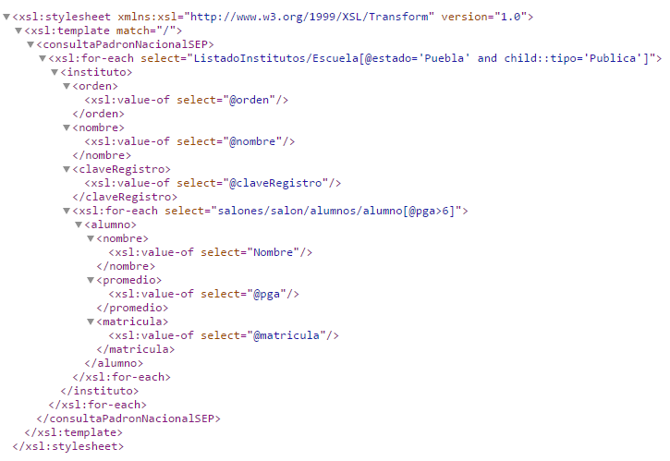
Acrónimo del concepto ingles Extensible Stylesheet Language Transformations, es una especificación que define la sintaxis y semántica de operaciones de transformación a un documento XML expresadas a manera de hojas de estilos XSL que siguen la norma de documentos bien formados del estándar XML conforme a los nombres de espacios. Utiliza etiquetas XML para definir las clausulas especiales de sus operaciones, el enfoque principal de las estructuras XSLT es definir la transformación, busquemos resolver el Ejemplo 1 mostrado en la anterior subsección con las herramientas de la norma XSLT.
Figura 5

El resultado de ejecutar la transformación descrita en la Figura (5) sobre de la estructura <ListadoInstitutos> contenida en el documento XML mostrado en la Figura (1), se muestra a continuación:
Figura 6
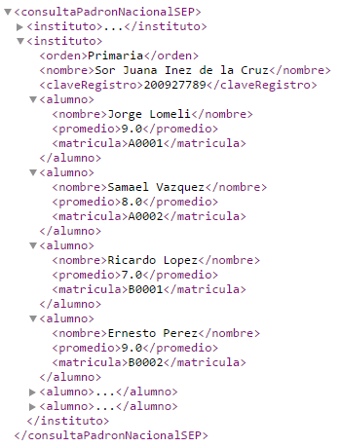

- A diferencia de XQUERY, XSLT utiliza el enfoque de “Transformación”, inicialmente pensado para mapear los datos de un XML en un documento HTML y mediante un lenguaje basado en la normas XML, XSL y NS [L] define las cláusulas que lo integran. La estructura de repetición <xsl:for-each> es utilizada para recorrer cada nodo del conjunto de datos referenciado por la expresión XPATH, <xsl:if> y <xsl:choose> como una cláusulas de control para evaluar expresiones booleanas y proposiciones aritméticas sobre del contenido de un nodo (sea este del tipo atributo o etiqueta) y en caso de cumplirse ejecutar cierto segmento de código. A diferencia de XQUERY utiliza la definición de las clausulas <xsl:attribute> y una definición explicita de las etiquetas que pertenecerán a la estructura transformada para mapear los datos elegidos de la estructura inicial a una estructura final. Tiene la capacidad de definir subrutinas de procesamiento mediante la cláusula <xsl:template>. Un tutorial sobre el uso de este lenguaje se encuentra en [C] y los documentos que tratan detalladamente la norma en [8].

- Una de las ventajas principales de utilizar XSLT es elegir detalladamente como serán los mapeos de los datos requeridos y a pesar de no poder definir en este lenguaje rutinas tan complejas como se lograrían con XQUERY, los “templates” permiten modular el código, además XSLT hereda todas las funciones definidas en el estándar XPATH para su uso.

- Entre sus desventajas nos encontramos con el mismo caso de XQUERY, redefine estructuras de control y repetición que bien pueden ser sustituidas por las sentencias del lenguaje de programación junto al cual se implementa, a medida que complejidad de las estructuras iniciales y finales aumenta es más difícil detallar una transformación con el dialecto XSLT.

- Al igual que con XQUERY para la recomendación XSLT la W3C sugiere una lista de requisitos que debe cumplir el desarrollo e implementación de la norma a continuación agrupamos los más importantes, aunque una lista completa de ellos se encuentra en [D].

- Usabilidad:
- Compatibilidad con versiones anteriores
- Extensión de compatibilidad
- Trabajo con valores nulos
- Soporte para métodos XHTML
- Proveer de algoritmos eficientes de transformación de documentos largos
- Soporte para aplicar operación inversa de Transformación

- Robustez
- Añadir un formato de funciones
- Soporte a la normalización de cadenas del estándar Unicode
- Buscar compatibilidad con la definición de nombres de espacios

- Seguridad
- Definición de errores
- Procesamiento de errores y recuperación
- Rutinas de manejo de errores de tipos externos
- Validación de resultados

  - Resultados Esperados.

Se busca desarrollar un marco de trabajo [Framework] sobre la transformación de una estructura de datos a otra implementado junto a PHP, a futuro se espera que este marco derive en un lenguaje de transformación de datos aplicable junto a distintos marcos de trabajo y junto a su continuo desarrollo proponer una mejora objetiva a las normas actuales de la W3C que tratan este tema.

Crear una herramienta que facilite la fase de abstracción y proyección de datos contenidos en un XML a otra estructura; simplificar la expresión de las operaciones necesarias y reducir el número de ellas para crear una estructura de datos análoga y útil a las particularidades de cada operación requerida por un sistema determinado es la meta buscada y clave del desarrollo de este proyecto. Para poner a prueba sus capacidades se mostrará su implementación en la integración de un servicio web con el sistema de Travelnet, siendo un servicio que utiliza el estándar SOAP y WSDL como norma de integración.

  - Impacto Socioeconómico.

Nuestra época queda marcada por la constante necesidad de integración de sistemas de negocios, instituciones, organizaciones, etc. de toda índole ubicados en todas partes, un fenómeno que deviene del marco del desarrollo socioeconómico capitalista, que en la fase ulterior del desarrollo tecnológico esta necesidad se expresa en la integración de diversos sistemas informáticos que en conjunto forman una gran red de sistemas de cómputo distribuido donde cada aplicación, cada sistema informático, cada componente que forma está red de sistemas utiliza distintas estructuras de datos, programados en distintos lenguajes y se ejecutan en las más diversas plataformas de hardware y software.

La comunicación entre distintas aplicaciones y ya no solo entre distintos ordenadores, ha sido desde principios de la presente centuria y finales de la anterior el enfoque de las diversas tesis doctorales y estudios de los cuales surgen normas y estándares que atacan las diversas problemáticas de comunicación entre programas informáticos que al día de hoy desembocan en la gran popularidad y uso que tienen los Servicios Web. Un Servicio Web es un conjunto de funciones, métodos o subrutinas que pueden ser ejecutados de forma remota a través de la web y que en conjunto se definen como una API Web*. Sin embargo, por tratarse de un Servicio Web donde sus métodos son accedidos (se dice que sus servicios son “consumidos”) por otras aplicaciones, hay que señalar que los datos de entrada y salida se encuentran codificados y estructurados de acuerdo a algún estándar general para el intercambio de datos y que además de ello por ser métodos que serán accedidos por diversas aplicaciones estos deberán generalizar e incluir en la respuesta tantos datos como cada uno de sus clientes requiera, lo cual significará que la estructura resultante y llevará datos muchas veces innecesarios para determinados consumidores de los servicios web y que además solo en raras ocasiones la estructura de salida de un Servicio Web tendrá el formato que el consumidor necesita para continuar la ejecución de su sistema. Por lo general en estos casos la estructura resultante de ejecutar algún método perteneciente a determinado Servicio Web tendrá que ser analizada y transformada en otra.

XML surge en el año de 1996 basado en el lenguaje GML (1966, IBM) como propuesta de codificación y estructuración de datos de intercambio entre sistemas primeramente bajo el concepto “human- and machine-readable” para después adaptarse al concepto de los Servicios Web como “machine to machine-readable”. Con esto se había logrado definir el lenguaje para el intercambio de datos que tomaría fuerza en los años siguientes por la sencillez de uso y capacidades semánticas. Ahora hacía falta definir un modelo que resolviera el problema de transformación y procesamiento de estas estructuras y a partir de 1998 la W3C publica un conjunto de normas para resolver esta necesidad que son XSLT (1998, W3C), Xpath (1999, WC3) y XQUERY(2007,W3C) basados en diversos estándares de procesamiento de información como AWK (1977, Aho, Weinberger, y Kernighan) y URI (1994, Tim Berners-Lee, Documentos RFC 2396 y RFC 186 del IETF por mencionar los más importantes). En Xpath se define la función de direccionar o determinar un subconjunto de datos en el XML, en XSLT un lenguaje de para definir reglas de transformación sobre un XML y XQUERY un lenguaje para construir consultas de datos sobre un XML de forma equivalente a una consulta modelada en lenguaje SQL.

Es decir, este proyecto parte de una necesidad surgida en un entorno empresarial, que será útil a distintos proyectos de integración de sistemas y en su constante evolución se podrá implementar con mayor facilidad.

  - Aportaciones.

Se hacen a través de este trabajo algunas observaciones a las dos normas clave de procesamiento de XML de la W3C: XQuery y XPath, lo cual ha requerido un gran esfuerzo por parte del equipo de programación con el afán de ser objetivos y realmente aportar una mejora que pueda llegar en un momento dado a ser un documento candidato a estandarizar un proceso en la World Wide Web Consortium.

  - Bibliografía.

[1] s.a.. (2016). Recuperar y consultar datos XML. 15-10-2016, de Microsoft Corporation Sitio web: https://msdn.microsoft.com/es-es/library/bb510442.aspx

[2] s.a. (2013). DB2 9 pureXML de IBM en http://www.ibm.com/developerworks/ssa/data/library/techarticle/dm-0603saracco2/

[3] s.a.. (2015). XML and Databases en http://www.rpbourret.com/xml/XMLAndDatabases.htm#storeretrievedata

[4] s.a.. (2015). Monadic Datalog en https://www.dc.uba.ar/materias/topbda/2007/cuat1/papers/pods2002.pdf

[5] s.a.. (2016). XPATH, de World Wide Web Consortium en https://www.w3.org/TR/xpath/

[6] <<Lenguajes de consulta para xml:un análisis comparativo>> en http://www.elprofesionaldelainformacion.com/contenidos/2002/marzo/1.pdf

[7] s.a.. (2016). XQuery, de World Wide Web Consortium https://www.w3.org/XML/Query/

[8] s.a.. (2009). XSLT, de World Wide Web Consortium https://www.w3.org/TR/xslt20/

[9] s.a.. (2007). XPATH, de World Wide Web Consortium https://www.w3.org/TR/xquery-30-requirements/

[A] s.a.. (2016). XPATH Tutorial, de World Wide Web Consortium http://www.w3schools.com/xsl/xpath_intro.asp

[B] s.a.. (2016). XQuery Tutorial, de World Wide Web Consortium http://www.w3schools.com/xsl/xquery_intro.asp

[C] s.a.. (2016). XSLT Tutorial, de World Wide Web Consortium http://www.w3schools.com/xsl/default.asp

[D] s.a.. (2016). XSLT Requirements, de World Wide Web Consortium https://www.w3.org/TR/xslt20/#requirements-checklist

[E]https://www.ibm.com/support/knowledgecenter/SSMKHH_9.0.0/com.ibm.etools.mft.doc/bm33003_.htm

III Firmas
(Firmas que avalen la información requerida.)

Firma del Alumno:
Firma del Asesor 1:
Firma del Asesor 2: (No aplica)

IV Dictamen de Comisión Revisora.

( ) APROBADO ( ) A REVISIÓN ( ) RECHAZADO

Nombre: Firma:

Observaciones y Recomendaciones:

Por acuerdo de la comisión de Tesis: - Desaparece la figura de coasesor y sólo podrá haber como máximo dos asesores o directores de tesis. En ese caso, se deberá incluir la justificación. - Cuando existan dos asesores, sólo uno podrá pertenecer al jurado como vocal. - Si existe asesor externo, este deberá ser el asesor 2.

